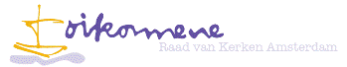
Nieuwsbrief Raad van Kerken Amsterdam 2017-2
Hierbij ontvangt u een nieuwsbrief van de Raad van Kerken Amsterdam.
Deze nieuwsbrief bevat de volgende onderwerpen:
1 Herdenkingsdienst in de Koptisch Orthodoxe Kerk 20 mei
2 Terugblik op de Netwerkbijeenkomst RvKA op 13 mei
3 Jaarverslag 2015-2016 en Beleidsplan 2017-2018
4 Reformatiejubileum, activiteiten in het kader van Tegendraads020
5 Kerkennacht 2017 24 juni
6 Symposium “Ambt en Spiritualiteit?” Oud-Katholieke Kerk 25 juni
Namens het Dagelijks Bestuur,
Henk Meulink, voorzitter
1. Herdenkingsdienst in de Koptisch Orthodoxe Kerk, 20 mei, 15.00 uur
Naar aanleiding van de bomaanslagen op verschillende Koptische Kerken in Egypte op Palmzondag, waarbij vele kerkleden om het leven kwamen of gewond raakten,
organiseert het Koptisch Orthodox Bisdom een Herdenkingsdienst voor deze “onschuldige martelaren”. De dienst wordt zaterdag 20 mei 2017, vanaf 15.00 uur, gehouden in de Koptisch Orthodoxe Kathedraal van de Heilige Maagd Maria aan het Mosplein in Amsterdam-Noord. Bisschop Arseny nodigt van harte uit om deze dienst bij te wonen.
Het Dagelijks Bestuur zal bij de herdenkingsbijeenkomst vertegenwoordigd zijn. Eerder stuurde het een blijk medeleven aan bisschop Arseny en de leden van de kerk, die lid is van de Raad van Kerken Amsterdam.

2. Terugblik op de Netwerkbijeenkomst RvKA 13 mei
Op 13 mei organiseerde de Raad van Kerken Amsterdam een netwerkbijeenkomst.
Er was een brede kring mensen aanwezig vanuit de kerken en gemeenschappen, die lid zijn van de Raad, maar ook van kerkelijke organisaties waarmee de Raad contact heeft en zoekt.
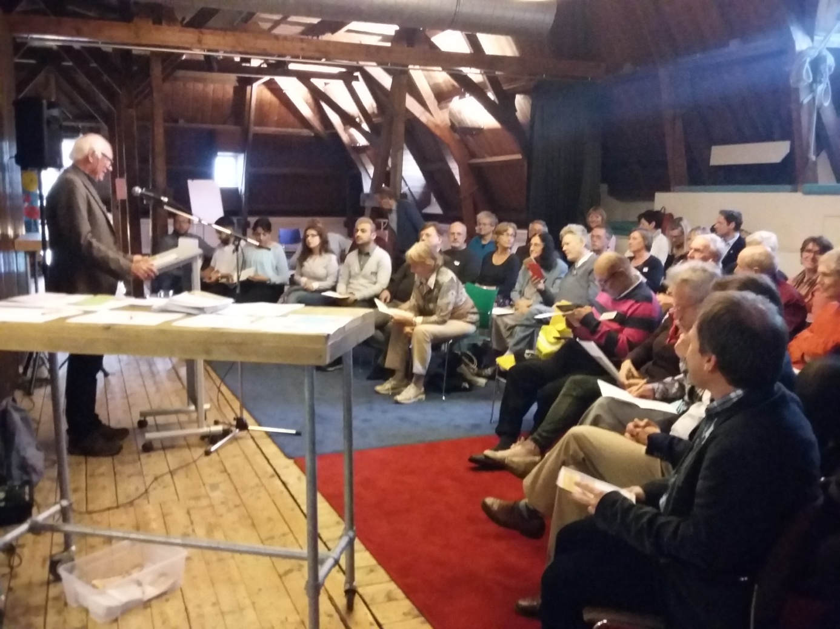In zijn openingswoord vertelde de voorzitter, Henk Meulink, dat deze bijeenkomst past in het streven van de Raad in de afgelopen jaren de verbinding tussen de lidkerken te versterken. Hij was blij dat zoveel mensen ingegaan waren op de uitnodiging.
In het eerste gedeelte van de middag stond de vraag centraal: De Raad van Kerken Amsterdam: Wie zijn wij? Wat doen wij? De leden van het Dagelijks Bestuur en de afgevaardigden werden voorgesteld. Twee van hen vertelden wat zij aan de Raad beleefden: de ontmoeting met mensen uit zoveel verschillende kerken; hoe dat je dwingt bepaalde beelden bij te stellen; het gesprek over diverse onderwerpen van gemeenschappelijk belang; de gemeenschappelijke activiteiten. Zij vonden dat de Raad de afgelopen jaren meer elan had gekregen. De deelnemers ontvingen een folder waarin kort staat weergegeven wat de Raad doet. Henk Meulink schetste dat het werken aan verbinding tussen de lidkerken mede nodig is om als kerken samen te kunnen werken in het present zijn in de Amsterdamse samenleving: “We weten maar al te goed dat we als christenen in de Amsterdamse samenleving tot een kleine minderheid zijn geworden. Dat betekent dat het moeilijker wordt aandacht te krijgen voor wat wij als christenen van belang vinden. Niettemin denken wij dat we `een woord voor de wereld´ hebben, vinden wij dat wat ons vanuit ons geloof voor ogen staat van belang is voor onze samenleving. Als we daarin samenwerken, kunnen we dat met meer kracht naar voren brengen. Wij formuleren het zo: we voelen ons verantwoordelijk voor en willen bijdragen aan een goed samenleven in onze stad, ons Mokum. Eerlijk gezegd: onze mogelijkheden zijn beperkt en de samenleving zit meestal niet op onze inbreng te wachten. Maar dat schrikt ons niet af te zoeken naar wat wij kunnen doen. We staan daarin ook niet alleen. Vanuit veel kerkelijke organisaties wordt daar aan gewerkt. We werken daarin graag samen. We zoeken daarin ook contacten over de grenzen van onze christelijke gemeenschappen heen naar interreligieuze samenwerking en dialoog met mensen van een ander geloof of levensbeschouwing. Vanuit onze Raad gaat onze aandacht speciaal uit naar `verdrukten en vreemdelingen´. We hebben daarom aandacht voor vormen van discriminatie en laten van ons horen als dat zich voordoet. En voor een aantal groepen zetten we ons in het bijzonder in: vluchtelingen en drugsverslaafden”.
Aansluitend aan zijn verhaal vertelde de secretaris van de Taakgroep Vluchtelingen, Frans Zoer, hoe de Taakgroep twee diaconale uitgangspunten, “helpen waar geen helper is” en “helpen onder protest” vormgeeft in haar aandacht voor vluchtelingen. Daarbij heeft de Taakgroep vooral aandacht voor vluchtelingen die slachtoffer zijn van het asielgat, die “uitgeprocedeerd” zijn, hier niet mogen blijven, maar ook niet terugkunnen naar het land van herkomst. De Taakgroep komt op voor een menswaardige behandeling van deze groep en daar schort het nogal eens aan. Zijn hele verhaal is terug te vinden op de website van de Raad: www.rvkamsterdam.nl , onder “Taakgroep Vlchtelingen”. Hij verwees ook naar de drie mensen van de We Are Here-groep, na omzwerving via verschillende kerken nu wonend in de “Vluchtmaat”, die deze middag de hapjes verzorgden. Dat past in de actie van de Taakgroep de “uitgeprocedeerde” vluchtelingen niet alleen financieel te steunen, maar ook te activeren door te bemiddelen hen bij kerken en kerkleden werkzaamheden aan te bieden.
De voorzitter van de Stichting Drugspastoraat, Yellie Alkema, vertelde hoe de pastores van de Stichting, voortgekomen uit de Raad en daar nog steeds mee verbonden, vanuit de kerken werkt onder drugsverslaafden. Zij riep de aanwezigen op in hun kerken de drugspastores eens uit te nodigen om hen te informeren over hun werk en hoe dat door kerken en kerkleden ondersteund kan worden. Zie verder: www.drugspastoraat.nl
Na deze presentatie zong een koor uit de Russisch-orthodoxe parochie van de Heilige Nicolaas van Myra een aantal liederen uit de zondagse liturgie.
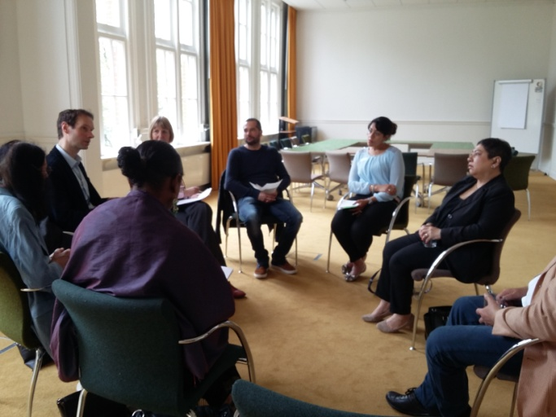 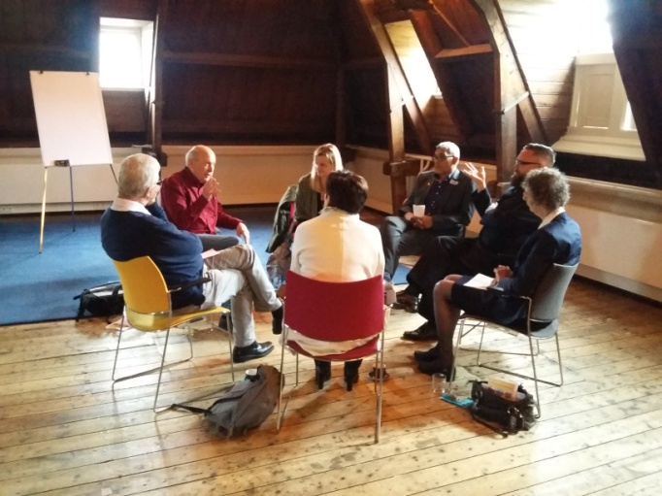
Het belangrijkste onderdeel van de middag was het gesprek dat daarna in acht groepen plaatsvond. Daar was gelegenheid met elkaar kennis te maken en te spreken over het belang van verbinding tussen de kerken. Deze persoonlijke kennismaking en uitwisseling werd zeer gewaardeerd.
De middag werd afgesloten met een lied dat Inica Loe (Christengemeenschap) had gemaakt en samen met de deelnemers zong. Daarna volgde een liturgische afsluiting. Dick de Korte (Dominicusgemeente) las uit de brief van Paulus aan de Korintiers over de verschillende gaven en de ene geest. Nadat het koor het Onze Vader had gezongen, baden de deelnemers gezamenlijk hand in hand dit gebed dat ons allen verbindt met Jezus Christus, in wie wij één zijn en tot eenheid geroepen.
Veel deelnemers bleven daarna nog om mensen informeel te ontmoeten.
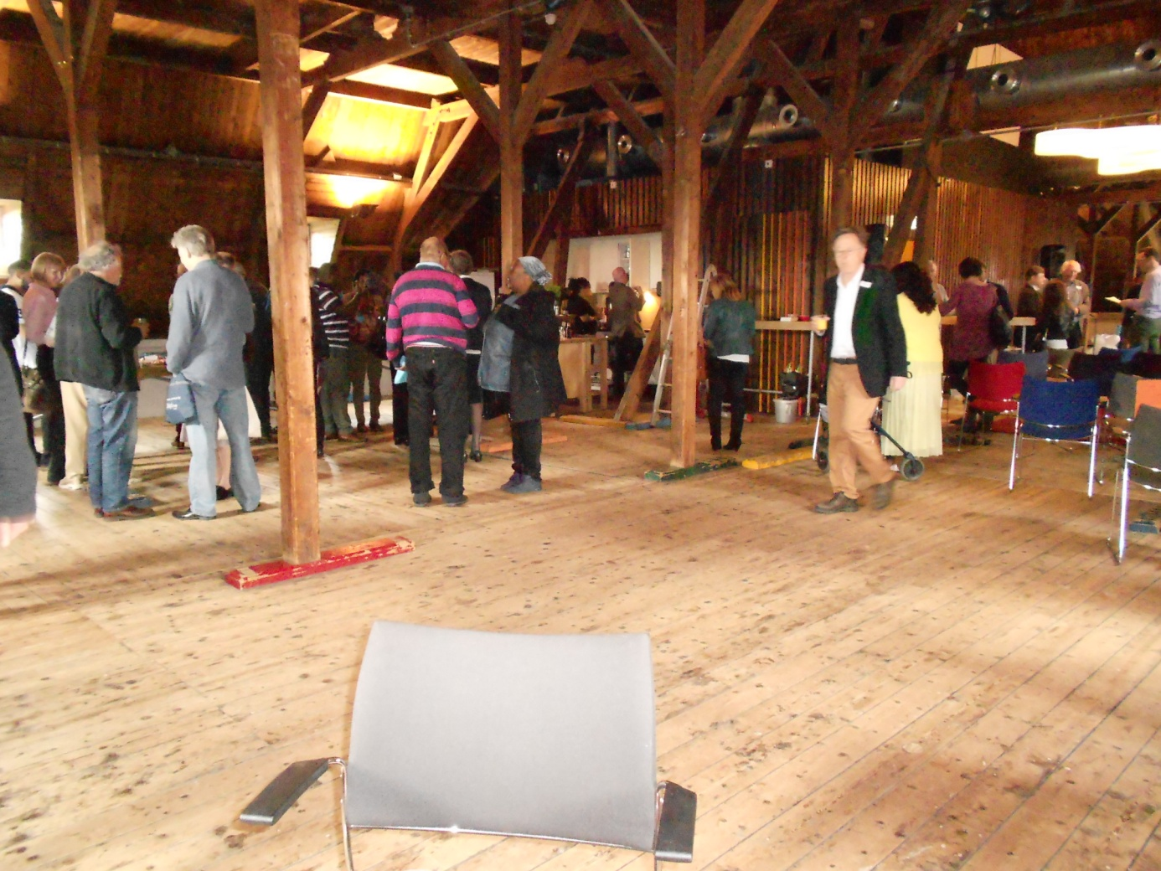Vanuit de landelijke Raad van Kerken was voorzitter Dirk Gudde aanwezig.
Op de website van de landelijke Raad (www.raadvankerken.nl ) gaf hij zijn indrukken weer: “Een mooie en inspirerende middag was het. Misschien is zo´n netwerkbijeenkomst een formule die ook voor andere lokale raden van kerken kan werken”.
Vanuit vele kanten werd gevraagd om een herhaling of een vervolg. Dat zal er zeker in een of andere vorm komen. De Raad neemt de suggesties die uit de groepsgesprekken kwamen daarin mee. (Foto´s: Dick de Korte, Inica Loe)
3. Jaarverslag 2015-2016 en Beleidsplan 2017-2018
Onlangs is het Jaarverslag over de jaren 2015-2016 en het Beleidsplan 2017-2018 van de Raad van Kerken Amsterdam in een brochure verschenen en verspreid. 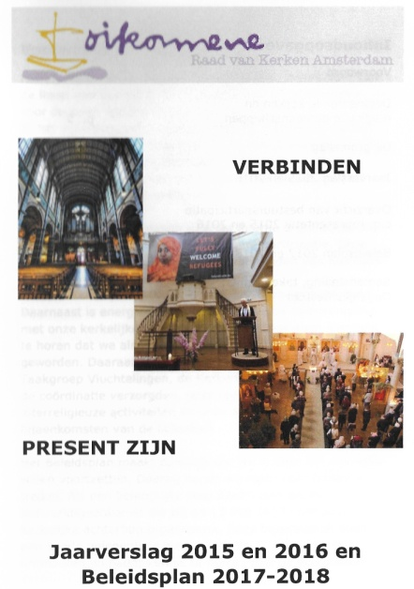
Het jaarverslag geeft een beeld van wat in de Algemene Vergaderingen van de Raad aan de orde kwam, van de bijeenkomsten die de Raad organiseerde of bij betrokken was en van de activiteiten van het Dagelijks Bestuur. Het Beleidsplan, dat mede na intensieve gesprekken in de de Algemene Vergaderingen en met diverse andere personen uit de lidkerken tot stand kwam, geeft een beeld waar de Raad de komende jaren aan werkt.
Wie de brochure niet heeft ontvangen, kan de digitale versie aanvragen via
raadvankerkenamsterdam@gmail.nl . Het beleidplan is terug te vinden op onze website:
www.rvkamsterdam.nl , onder de rubriek “Over ons”.
4. Reformatiejubileum, activiteiten in het kader van Tegendraads020
De Raad van Kerken Amsterdam is op verzoek betrokken bij de Werkgroep van de Protestantse Kerk Amsterdam en de Evangelisch Lutherse Gemeente Amsterdam.
De werkgroep organiseert onder het motto “Tegendraads” in dit jaar waarin het begin van de Reformatie van Maarten Luther wordt herdacht een aantal bijeenkomsten.
- Op Eerste Pinksterdag, 4 juni, van 16.00-17.30 uur is er in de Oude Lutherse Kerk bij het Spui, Singel 411, een bijeenkomst onder het motto “Babel aan de Amstel” Amsterdam is een stad met 180 nationaliteiten.
We spreken onze talen of heerst er een Babylonische spraakverwarring?
In elk geval is er de taal van muziek en dans:
Wereldhuis Fusion Band, New Gospel Sensation, rapper Safoan. En mystery guests.
Voorafgaande bent u van vanaf 14.00 uur van harte welkom bij het maandelijkse Zin in Zingen o.l.v Rinske van der Meer.
- Zaterdagmiddag 7 oktober wordt een symposium georganiseerd onder de voorlopige titel “Luther 1517-2017. Bijbelse visioenen van gemeenschap”. Hoe kunnen we vanuit deze visioenen een ondersteunende en kritische bijdrage leveren aan actuele maatschappelijke ontwikkelingen rond de multiculturele samenleving, seksualiteit en de participatiematschappij? Nadere gegevens volgen, maar noteer alvast deze datum.
- Dat het Reformatiejubileum niet voorbij wil gaan aan de verworvenheden aan de oecumenische toenadering tussen de kerken, blijkt uit het voornemen dat de Amsterdams afsluiting van het Reformatiejaar op zondagmiddag 29 oktober zal plaatsvinden in en in samenwerking met de Sint Nicolaasbasiliek aan de Prins Hendrikkade. Nadere informatie volgt.
Voor nadere informatie, ook over activiteiten die door anderen worden georganiseerd in het kader van het Reformatiejubileum verwijzen we naar de website www.tegendraads020.nl
5. Kerkennacht 2017 24 juni
In het weekeinde van 23 tot 25 juni 2017 vindt de tweejaarlijkse Kerkennacht plaats. De Kerkennacht is een oecumenisch evenement. In Nederland, maar ook in diverse andere Europese landen, openen tal van kerken en gebedshuizen in een weekend hun deuren. Ze laten nieuws- en leergierige bezoekers proeven wat er in hun kerk gebeurt.
In 2015 zorgde de Raad van Kerken Amsterdam voor de coördinatie van de activiteiten die in het kader van de Kerkennacht in Amsterdam werden georganiseerd. De Raad heeft eerder besloten dat dit jaar niet opnieuw te doen. We zijn echter van harte bereid om o.a. via onze website bekendheid te geven aan activiteiten die kerken en gemeenschappen in Amsterdam in het kader van de Kerkennacht organiseren. Wij ontvangen uw gegevens graag op: raadvankerkenamsterdam@gmail.com
6. Symposium “Ambt en spiritualiteit?” Oud-Katholieke Kerk op 25 juni
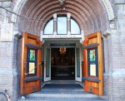Zondagmiddag 25 juni wordt een symposium gehouden met als thema “ambt en spiritualiteit”. Dit symposium stelt de vraag hoe de twee zich tot elkaar verhouden: Hebben voorgangers en pastores een eigen spiritualiteit? Wat doet het ambt met geloofsbeleving? Biedt het bronnen voor spiritualiteit of staat het spiritualiteit in de weg? Draagt het ambt de ambtsdrager – of is het een last?
Het symposium is oecumenisch opgezet en heeft als hoofdsprekers zr. Rebekka Willekes (Priorij Klaarland), dr. Mattijs Ploeger (rector Oud-Katholiek Seminarie), P. Jos Moons, SJ (Studentenpastor aan de Tiburg School of Catholic Theology) en ds Marleen Blootens (Elthetogemeente van de PKA).
De bijeenkomst begint om 14.00 uur en wordt met een vesperviering m.m.v. het Vocaal Theologen Ensemble (o.l.v. Hanna Rijken) afgesloten. Bisschop Dirk Jan Schoon van Haarlem gaat hierin voor. Plaats van handeling is de Oud-Katholieke Kerk aan de Ruysdaelstraat 39, Amsterdam.
Toegang en aanmelding: door overmaking van €10,00 (studenten: €5) op NL63INGB0005319821, t.n.v. P.B.A. Smit, o.v.v. “Ambt en spiritualiteit”.
secretariaat RvKA:
Nieuwe Keizersgracht 1A, 1018 DR Amsterdam
tel. 020 5353700
e-mail bestuur: raadvankerkenamsterdam@gmail.com
website: www.rvkamsterdam.nl

